**TEMA: SENSORES DE TEMPERATURA E UMIDADE APLICADOS À FUNGICULTURA**

Fungicultura no Brasil e seus desafios

Antes de falarmos de seus problemas e desafios devemos primeiramente detalhar o que é fungicultura, fungicultura se trata do cultivo de fungos e cogumelos. Existem mais de 22 mil variedades de cogumelos no mundo, sendo cerca de 2 mil utilizadas para consumo alimentício, em torno de x para uso medicinal, além de aproximadamente x espécies utilizadas para fins alucinógenos. Dentre as espécies mais utilizadas para fins comerciais temos: Shitake, Shimeji (Cogumelo Ostra) e o Champignon.

No Brasil, seu consumo não é tão popular em relação aos países do exterior, vide **gráfico** a seguir:

* Média anual por consumo no Brasil = 160g / pessoa
* Média anual por consumo no Alemanha = 4Kg / pessoa
* Média anual por consumo no França = 2Kg / pessoa
* Média anual por consumo no Itália = 1,5Kg / pessoa

O motivo principal para a baixa de cultura de consumo de cogumelos no país são os preços elevados na hora da comercialização. Resultado gerado de um problema em cadeia, começando pelo cultivo, ou seja, no Brasil a produção de cogumelos é muito baixa como mostrado na tabela a seguir:

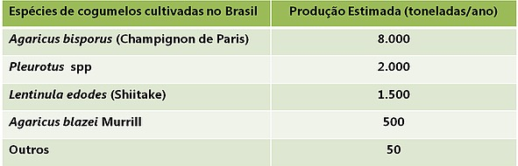

Resultando numa alta necessidade de importação. Sendo mais específico, esses problemas existem porque os valores necessários de temperatura, umidade e luminosidade para o cultivo de cogumelos devem ser muito precisos, necessitando de climas mais amenos (diferente dos encontrados no Brasil, com predominância tropical). No Brasil, no ano xx a importação foi de 10 mil tonelada de Champignon em conserva fornecidos principalmente pela China.

A China teve um gigantesco crescimento da importação de cogumelos desde 2008:

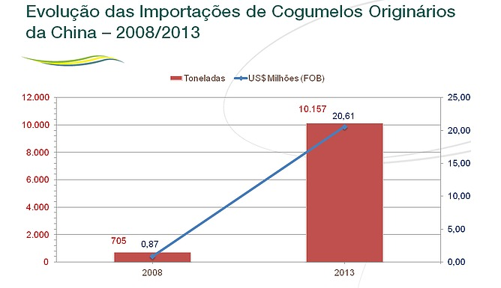

Sem ter como competir com o maior produtor mundial os produtores brasileiros passaram a investir no cultivo a na comercialização de cogumelos in natura (sem conservantes), como Shimeji e Shitake

Mercado

No Brasil a produção de cogumelo foi uma das mais beneficiadas com o boom de restaurantes japoneses no Brasil entre 2005 e 2010, além disso, não só no Brasil, mas no mundo todo houve um crescimento de sua importação, como mostrado no gráfico de comparação de 2012/2013 disponibilizado pela ANPC:

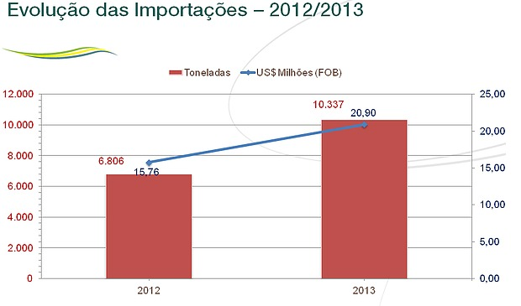

Com isso a ANPC (Associação Nacional dos Produtores de Cogumelo) aproveitou esse repentino interesse pelo alimento e impulsionou as vendas com a realização de ações pontuais em feiras gastronômicas e em eventos de degustação.

Segundo a ANPC, o mercado de cogumelos internacional movimenta U$35 BI ao ano em todo planeta, tendo expectativa de aumento em 9% para 2021. Sendo seus maiores produtores países do exterior como diz a tabela disponibilizada pela ANPC.

. 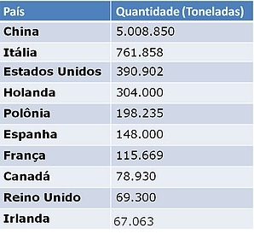

Benefícios do consumo de cogumelo

Segundo o jornal Correio Braziliense, os cogumelos são ricos em vitaminas B e C, fibras e sais minerais, como o fósforo, potássio, cálcio, sódio e ferro, eles podem prevenir o câncer e reduzir os efeitos colaterais da quimioterapia, podem ser usados na perda de peso pois aumentam a saciedade, eles melhoram o funcionamento intestinal, podendo aumentar a imunidade além de diminuir o colesterol.

Os cultivos de cogumelos dos quais coletaremos dados de umidade e temperatura são cultivos de cogumelos in natura (cogumelos livres de conservantes), diminuindo assim os gastos com vidros e conservantes e ajudando o meio ambiente

CLIENTE / USUÁRIO DA SOLUÇÃO

Nós visamos atingir o público de produtores brasileiros de médio e grande porte, não visamos produtores de pequeno porte pois pequenos produtores englobam a agricultura familiar, esses produtores não teriam como ter acesso a um banco de dados em nuvem e plataformas para ter acesso a nossa solução, e mesmo que tivessem essa acessibilidade, de nada adiantaria caso não tivessem uma câmara de produção boa suficiente para usar nossos dados e aplica-los no seu controle de temperatura.

Os tipos de cogumelos dos quais iremos aplicar nossa solução serão os cogumelos In Natura em especial o Shimeji e o Shitake, pois com o repentino crescimento da China na importação de cogumelos em conserva dês de 2008 a maior parte dos produtores brasileiros migraram para esse tipo de produção.

FUNCIONALIDADES DA SOLUÇÃO

Para solucionarmos os problemas e desafios da produção de cogumelos e impulsionarmos a fungicultura no Brasil, nós usaremos um Banco de dados em nuvem, armazenando informações coletadas pelos sensores instalados nas câmaras de produção, disponibilizando assim informações de temperatura e umidade, que conseguiram maior produção e melhores resultados em determinada espécie de cogumelo, para que os clientes possam reproduzir em seus cultivos controlando sua temperatura para que se alinhem com nossos dados, conseguindo assim uma maior produção, consequentemente uma maior rentabilidade. As informações serão disponibilizadas por meio de gráficos e relatórios.